WANHAO i3
Распаковка и установка оборудования
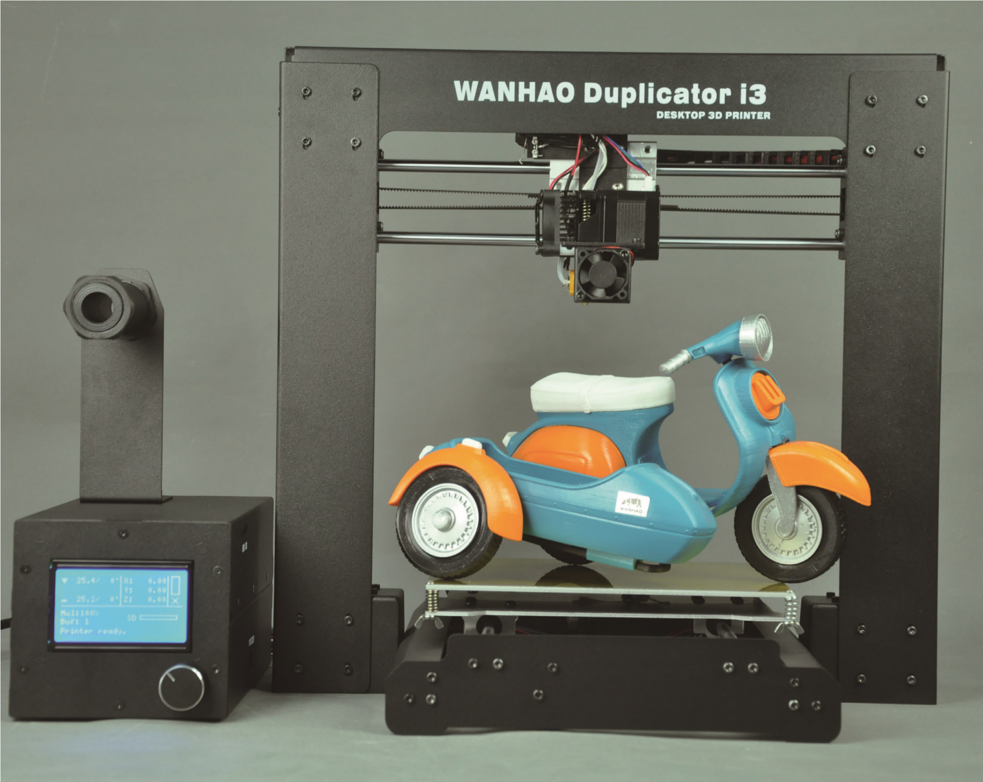

Распаковка и установка оборудования
Мы собрали и упаковали Ваш DUPLICATOR i3 очень аккуратно и надежно, и мы надеемся, что, прочитав эту инструкцию, Вы будете так же осторожны и аккуратны при распаковке. При распаковке и использовании DUPLICATOR i3 всегда стоить помнить о следующем:

- Меры предосторожности:
Внимание: Нагревательные элементы DUPLICATOR i3 достигают высоких температур при работе, а движущиеся части принтера, могут привести к травмам при не правильной эксплуатации. Не трогайте движущиеся части принтера и не прикасайтесь к нагревательным элементам во время печати! Также нельзя прикасаться к нагревательным элементам принтера сразу после окончания печати! Необходимо дать принтеру время, чтобы остыть!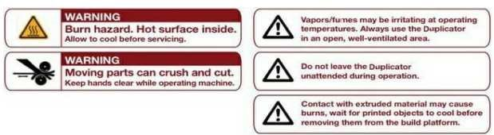

Wanhao DUPLICATOR i3 чувствителен к электростатическим разрядам. Убедитесь, что Вы не имеете статического заряда, при работе с принтером. Что бы снять статическое напряжение, прикоснитесь сначала к любому металлическому предмету.

Перед началом настройки и работы убедитесь, что на нагревательной панели принтера отсутствуют посторонние предметы. Если Вы хотите произвести замену деталей или любое другое сервисное обслуживание Duplicator i3, убедитесь, что он отключен от электросети.

- Комплектация:
- 3D-принтер Wanhao DUPLICATOR i3 - 1 шт.
- Экструдер MK10 – 1 шт.
- Держатель катушки пластика – 1 шт.
- Набор шестигранников и болтов – 1 комплект.
- SD-карта – 1 шт.
- Лента для нагревательного стола – 2 шт.
- PLA-пластик – 10 метров.
- Сетевой кабель - 1 шт.
- Кабель USB A to B – 1 шт.
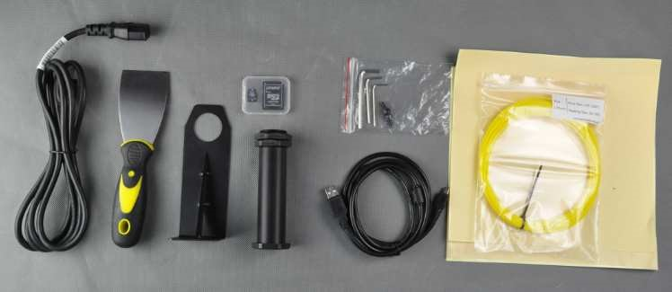

- Распаковка
Wanhao DUPLICATOR i3 упакован очень надежно и аккуратно - не торопитесь его распаковывать. В этом разделе, важные пункты будут отмечены жирным шрифтом.

Расположите коробку с Wanhao DUPLICATOR i3 на чистой и ровной поверхности. Наклоните коробку на бок и вскройте ее снизу. Установите коробку в исходное положение и медленно тяните ее вверх, как это показано на рисунке.
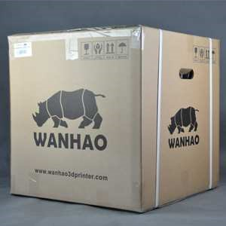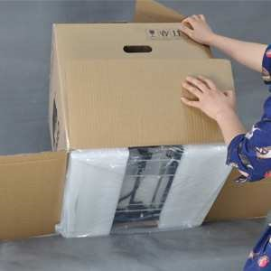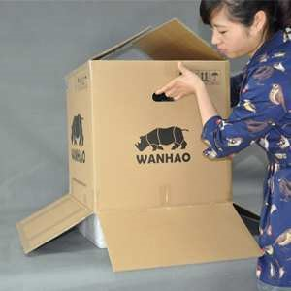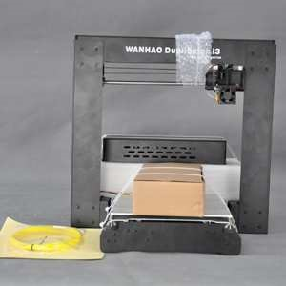

Примечание: Не путайте черный кабель печатающей головки с ручкой! Никогда не поднимайте Duplicator i3, используя черный кабель.

В упаковке, под Вашим DUPLICATOR i3 Вы найдете кабель питания, а также кабель USB и моток пластика. Их пока можно отложить в сторону.

Распаковав принтер, Вы должны увидеть нагревательную платформу - это алюминиевая пластина. Используйте одну из клейких пленок для нагревательного стола, чтобы покрыть ею всю поверхность платформы, как это показано на рисунке.
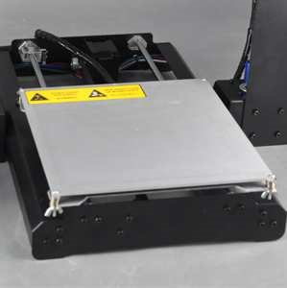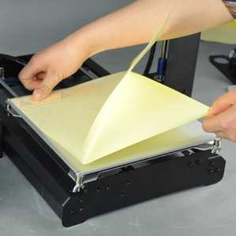

Поздравляем! Вы закончили распаковку DUPLICATOR i3! Мы рекомендуем вам сохранить коробку, для того, чтобы при необходимости было удобно перевозить или хранить принтер.

- Спецификация Duplicator i3
Прежде чем продолжить работу, необходимо ознакомиться с основными элементами Duplicator i3.

4.1 Передняя сторона:
- Экструдер MK10
- Нагревательная платформа
- LCD дисплей

4.2 Тыловая и боковая стороны:
- Переключатель входного напряжения（110V or 220V）
- Разъем для сетевого кабеля
- Разъем для USB кабеля
- Слот для SD карты
- Держатель катушки с пластиком
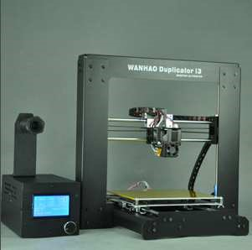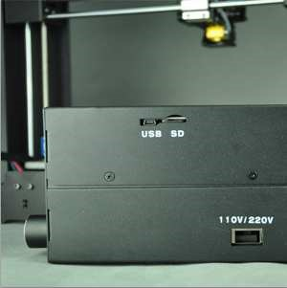

- Подготовка к работе

Установите держатель катушки на блок управления, так, как это показано на рисунке.
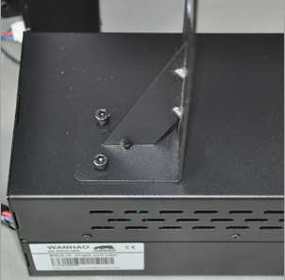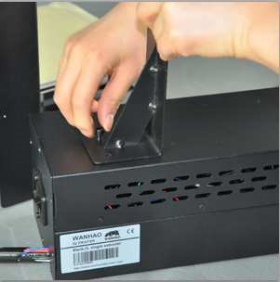

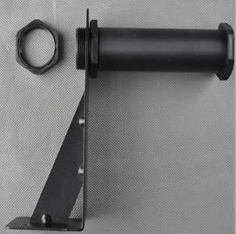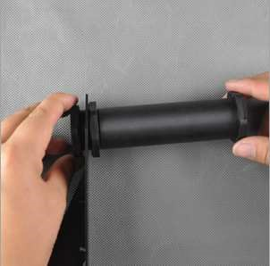

Проверьте переключатель входного напряжения.
Wanhao DUPLICATOR i3 поддерживает 2 режима работы - 110В и 220В. Убедитесь, что Вы выбрали правильный режим работы, в соответствии с Вашей электросетью.
Перед подключением сетевого кабеля убедитесь, что питание Duplicator i3 выключено.
Далее, включите сетевой кабель в разъем находящийся рядом с кнопкой включения.
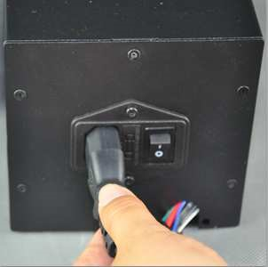

Подключение шлейфов.
Для защиты шлейфов шаговых моторов при транспортировке, мы отключили их от мотов осей Z и X. Вам необходимо вставить эти шлейфы в соответствующие моторы, как это показано на рисунке.
Примечание: Самый длинный из отключенных шлейфов - шлейф для оси X.
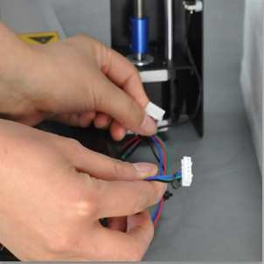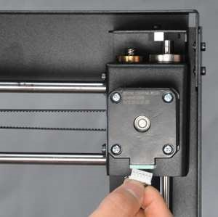

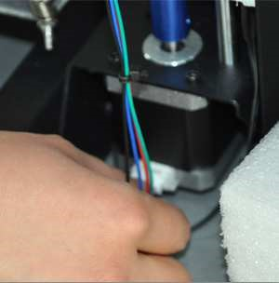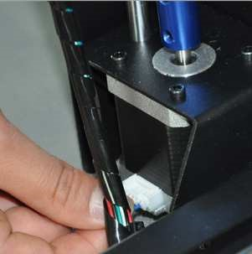

Установите катушку с пластиком на держателе катушки.

Мы рекомендуем печатать напрямую с SD карты для снижения риска возникновения брака во время печати из-за возможных сбоев компьютера. Если в будущем вам понадобится обновить прошивку, подсоедините кабель USB A to B к принтеру. Для обновления прошивки ознакомьтесь с сайтом www.wanhao3dprinter.com ----software .
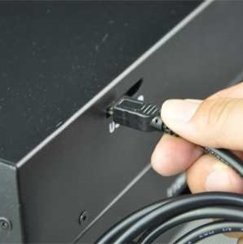

Поздравляем! Принтер полностью готов к работе!

